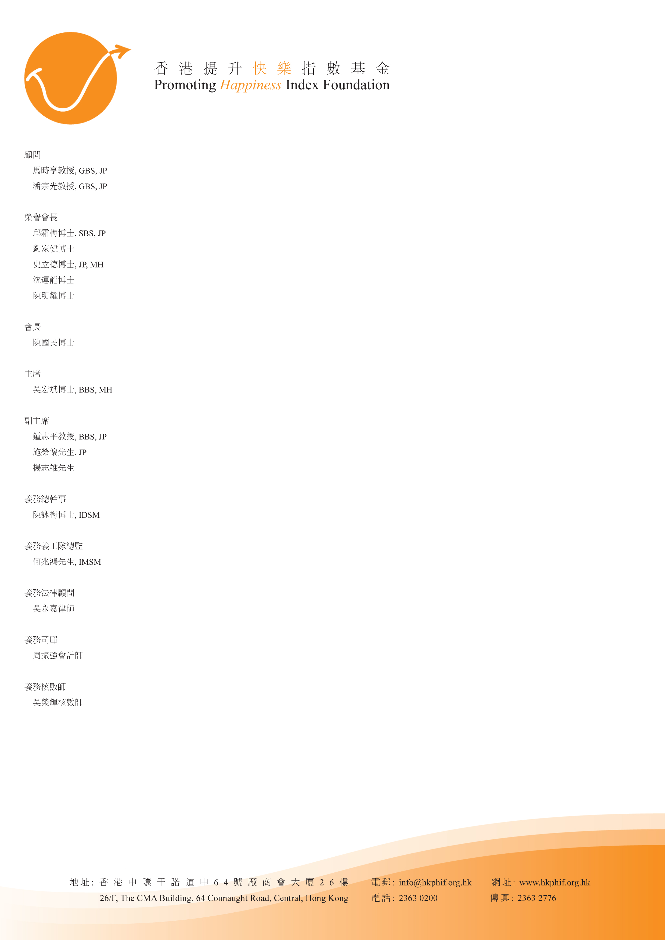

香港提升快樂指數基金
義工活動

本會將於一月份舉辦一個與單親家庭到一對手農舍參加日營的義工活動，詳情如下：

日期 : 2014年1月19日(星期日)

時間 : 上午9時至下午4時半

地點 : 元朗錦田大江埔村99號一對手農舍

集合時間 ﹕上午9時

集合地點 ﹕石硤尾大坑東邨東裕樓地下13-18號香港單親協會單親展業中心
(石硤尾地鐵站B1出口，直行到萬寧，馬路對面)

名額 : 20人

如有意參加以上義工活動，敬請填妥以下回執，傳真至本會。名額有限，報名從速，額滿即止。倘有任何查詢，請致電2363-0200 與江小姐/歐小姐聯絡。

**若未能參加上述活動，但有興趣了解香港提升快樂指數基金義工隊，亦歡迎致電江小姐/歐小姐。******************************************************************************************
回執 (傳真 : 2363-2776)
姓名 | 電郵 | T-shirt Size
 |  | S / M / L
 |  | S / M / L
 |  | S / M / L
 |  | S / M / L
 |  | S / M / L
**若曾參與本會活動，擁有本會T-Shirt者請勿重複登記領取**
**為保證活動確認信寄送無誤，請以正楷填寫電郵**
聯絡人﹕ 手提電話：
**敬請留下手提電話以作當天聯絡之用**

